**«Піратські пригоди»**

**Сюжетно-рольовий урок для 2 класу**

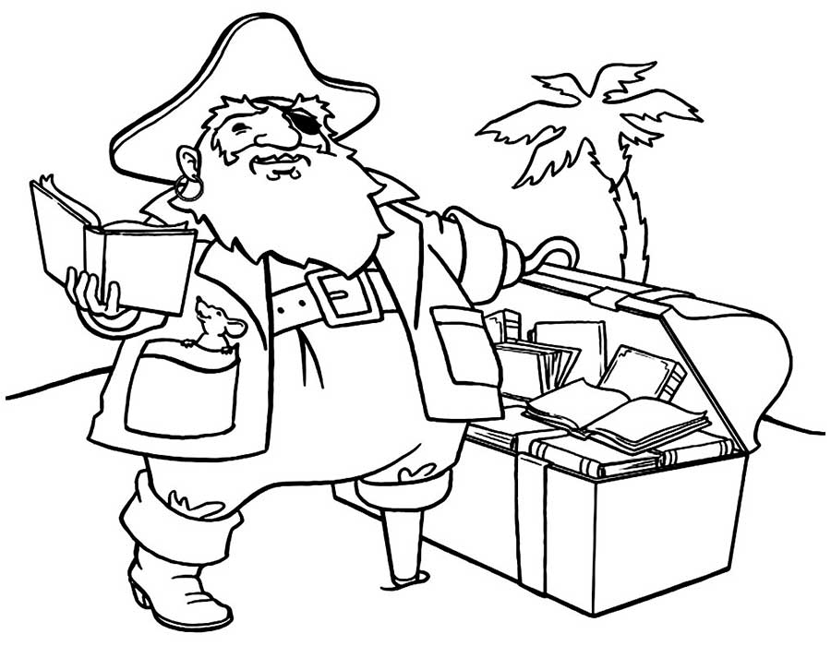

**Автор:** учитель фізичної культури

Маріупольської ЗОШ І-ІІІ ступенів №57 Мелентьєва І.Ю.

**Завдання уроку:**

1. Закріплення навичок виконувати вправи на гімнастичній лаві;
2. Розвивати силу,спритність, влучність та рівновагу;
3. Удосконалювати рухові якості;
4. Сприяти співпраці учнів;
5. Виховувати сміливість, товаришування, дружні стосунки.

**Інвентар:** 2 гімнастичні лави, тенісні м’ячі, палки-моталки, канат, хустки різного кольору, ігровий реквізит "Паща акули", ігровий реквізит «Море», тунелі 2 штуки, плакати, магнітофон.

**ХІД УРОКУ**

**І. Підготовча частина (10 хвилин)**

Добрій день, діти! Сьогодні у нас незвичайний урок, я запрошую вас в морську подорож. Наш спортивний зал перетворюється на корабель, а ми з вами на піратів. На шляху нас будуть підстерігати різні перешкоди, які зможуть подолати тільки самі сміливі, спритні і витривалі. Мі вирушаємо шукати скриню з коштовностями. Але перш ніж відправитися в плавання ми повинні потренуватися.

Діти шикуються в одну колону та за командою: «За направляючим, в обхід залою кроком руш!» починають виконувати вправи розминки.

1. Крок на носках, п’ятках, зовнішній та внутрішній частині стопи.
2. Звичайний біг, біг приставними кроками правим та лівим боком, біг з захлестом гомілки.
3. Ходьба по гімнастичній лаві.

Діти шикуються в дві колони, та одягають на шиї хустини жовтого та синього кольору.

Комплекс загально-розвивальних вправ **«Танок піратів»** (пісня "А риби в морі плавають ось так") Діти під музику виконують вправи хвилеподібної гімнастики.

**ІІ. Основна частина (25 хвилин)**

Під час плавання пірати змагаються у влучності .

**Гра "Нагодуй акулу"**

(естафета з метанням тенісного м'яча в ціль за допомогою ігрового реквізиту "Паща акули") Гравці кожної команди по черзі кидають м'ячики в мішень, ведеться підрахунок результатів. Перемагає команда, у якої буде більше влучень.

Несподівано починається шторм.

**Гра "Пробіжка під хвилею".**

(фронтальний метод)Чотири учня тримають ігровий реквізит "Море", піднімаючи і опускаючи його вгору - вниз. Інші учні швидко пробігають під ним.

Після шторму палуба корабля стала мокрою і слизькою.

**Ходьба по слизький палубі.**

(Поточний метод) Ходьба по гімнастичним лавам, які розташовані паралельно один одному (спина пряма, руки в сторони) 2-3 рази кожен учень.

Після шторму піратам так хочеться їсти.

**Гра "Полювання на піранью".**

(Груповий метод) Беруть участь по два учні з кожної команди. Потрібно на швидкість намотати мотузку на реквізит "палка-моталка", діставшись до рибки (м'яка іграшка - рибка). Виграє той, хто першим дістався до середини.

У море нам зустрівся корабель противника, який потрібно захопити.

**Гра "На абордаж!"**

(Груповий метод) перетягування каната.

Нарешті пірати висадилися на острові, де захована скриня з коштовностями. Вона знаходиться в печері.

**Гра "Прохід через печеру"**

(Груповий метод) Естафета з пролізанням через тунелі.

**ІІІ. Заключна частина (5 хвилин)**

Підведення підсумків.

Учитель виносить скриню з коштовностями, діти радіють. Сьогодні ми дізналися багато нового з життя піратів, та стали ще сильніше, швидше і витриваліше.

Я сподіваюся, що це не остання подорож, до нових зустрічей!

Організований вихід із зали.